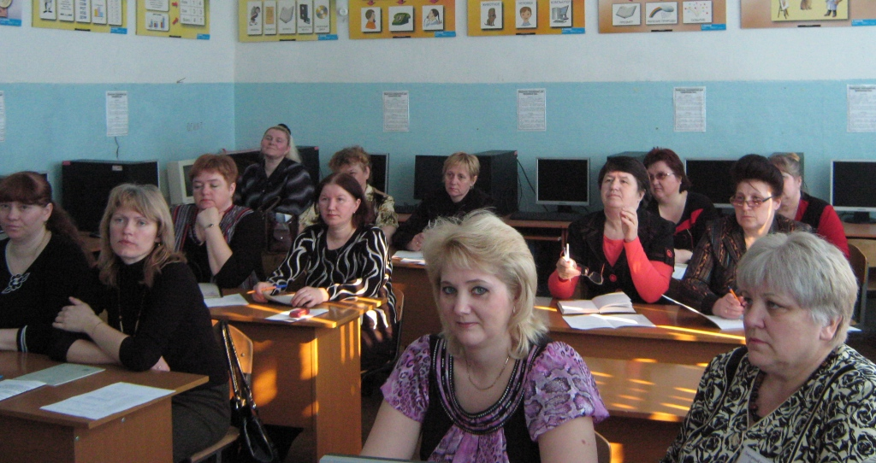
Под таким девизом 16 апреля 2010 года в нашей школе проводился районный семинар учителей математики по теме: «Внедрение современных педагогических технологий на уроках математики на основе личностно- ориентированного обучения с целью подготовки учащихся основной школы к успешной сдаче экзамена в новой форме», в работе которого приняли участие 18 учителей математики общеобразовательных учреждений Дятьковского района.
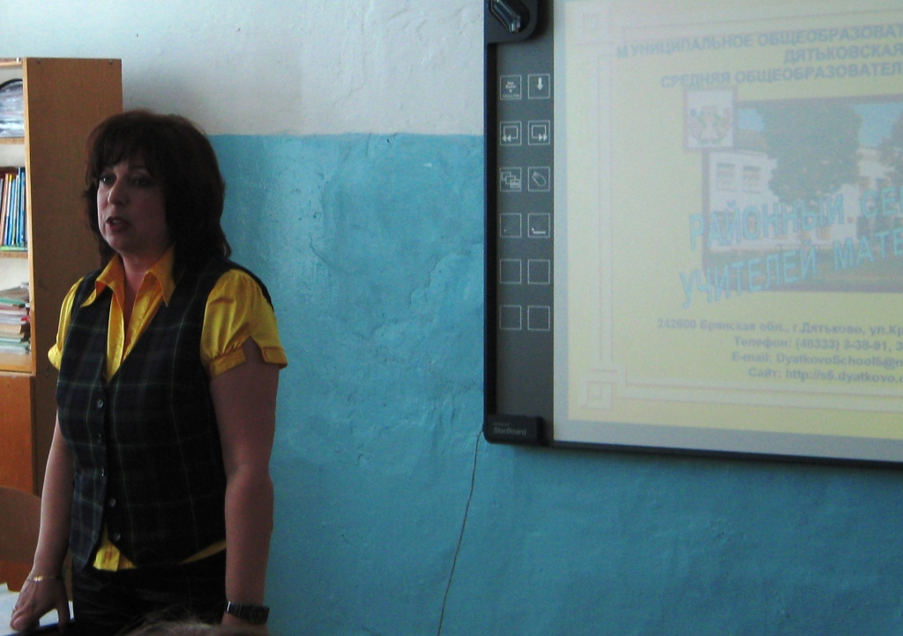
С приветственным словом выступила заместитель директора по УВР Булимова А.А., которая подчеркнула актуальность выбранной темы семинара, рассказала об основных направлениях работы школьного методического объединения учителей математики, поделилась опытом работы по созданию системы подготовки учащихся к итоговой аттестации. «Учителя математики нашей школы имеют высокий педагогический потенциал» - отметила Алла Альбертовна. В рамках семинара были проведены открытые уроки учителями Васильевой Татьяной Васильевной и Павликовой Еленой Владимировной.

«О ЕГЭ давно твердят,
Запугать им вас хотят,
Он для вас не будет страшен,
А проверит знанья ваши.
В рабочих будней череде
Мы подготовимся к ЕГЭ»

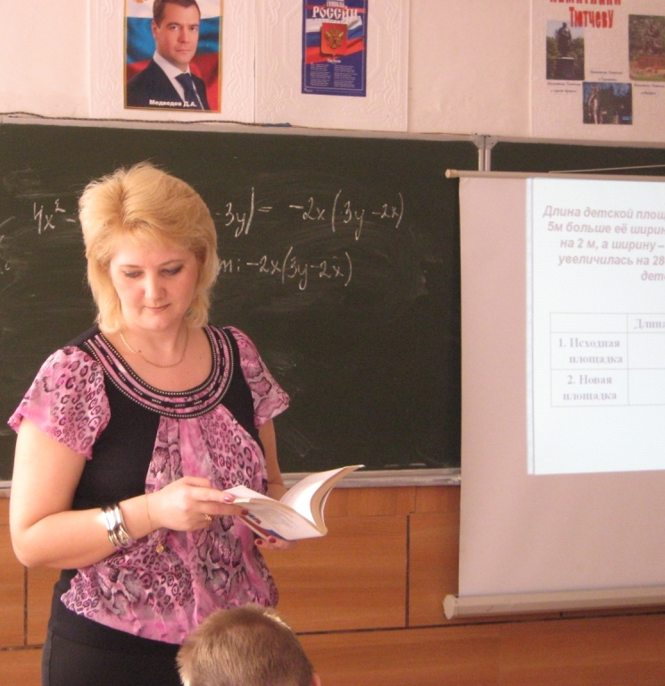
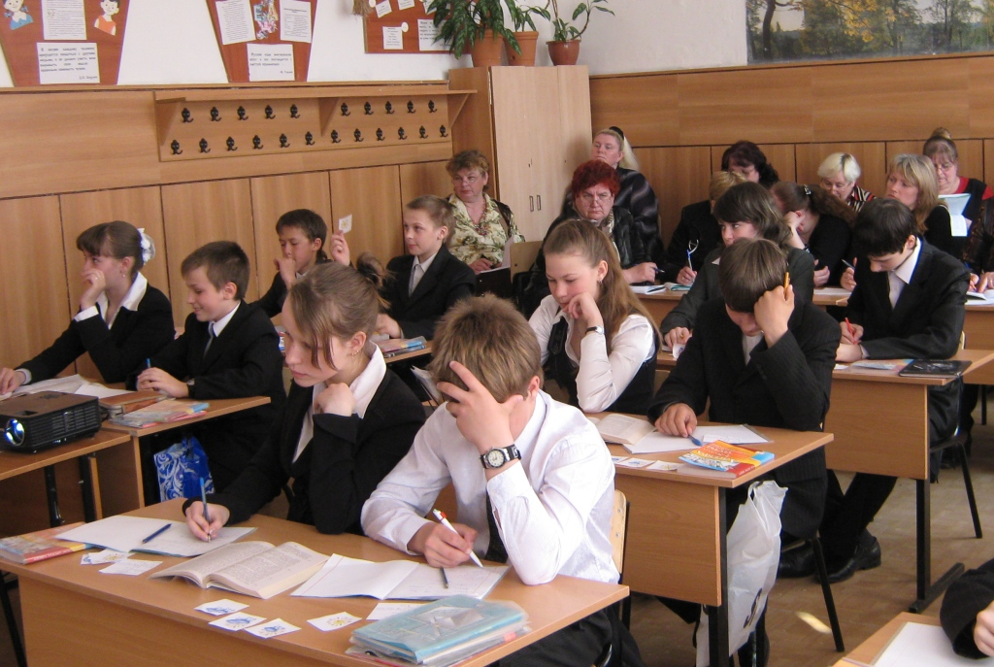
Такими словами начала свой урок Павликова Е.В. в 7-б классе по теме "Многочлены и действия с ними". И очень надеемся, что умение выполнять различные действия с многочленами, позволит справиться с более сложными заданиями на ГИА в 9 классе и ЕГЭ - в 11. Так как, чтобы получить высокие результаты на ЕГЭ, нужно добиться успешного овладения теми знаниями, которые формируются в основной школе, с 5 по 9 классы.
Этой же точки зрения придерживается и Васильева Т. В. на уроке в 8-б классе.

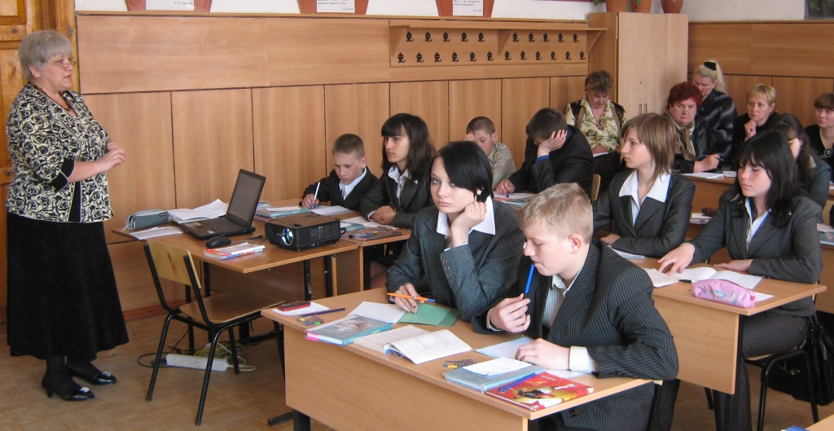
Если хочешь развить смекалку
И находчивость – не ленись,
Текстовые задачи смело
Каждый день ты решать стремись.
И тогда к вершинам знаний
Этот путь приведёт тебя,
И ты выполнишь все задания
На экзаменах по ГИА!

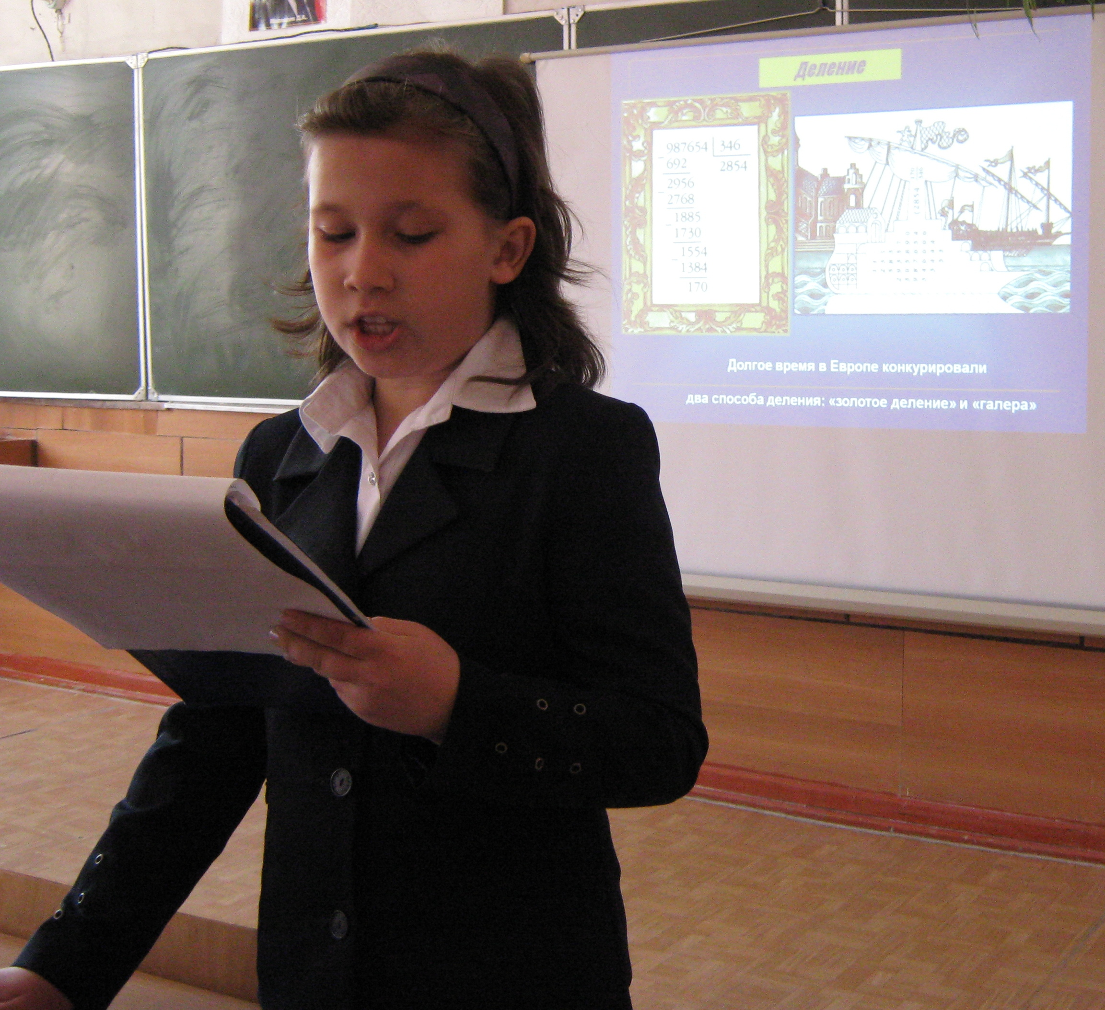
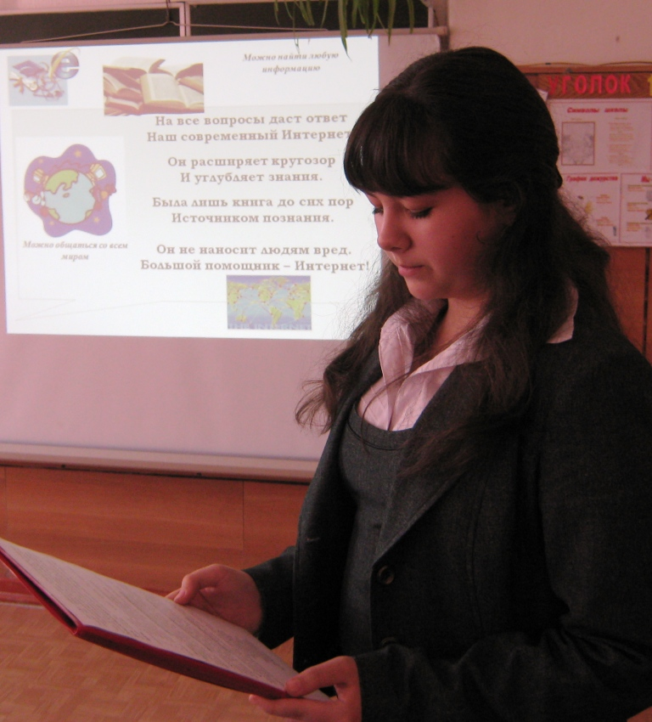
Так начался урок по теме « Решение текстовых задач». С какими только задачами приходилось справляться восьмиклассникам, им оказались под силу даже задачи из вариантов ЕГЭ 11 класса. Ведь основные знания и умения для решения задач закладываются именно в основной школе.

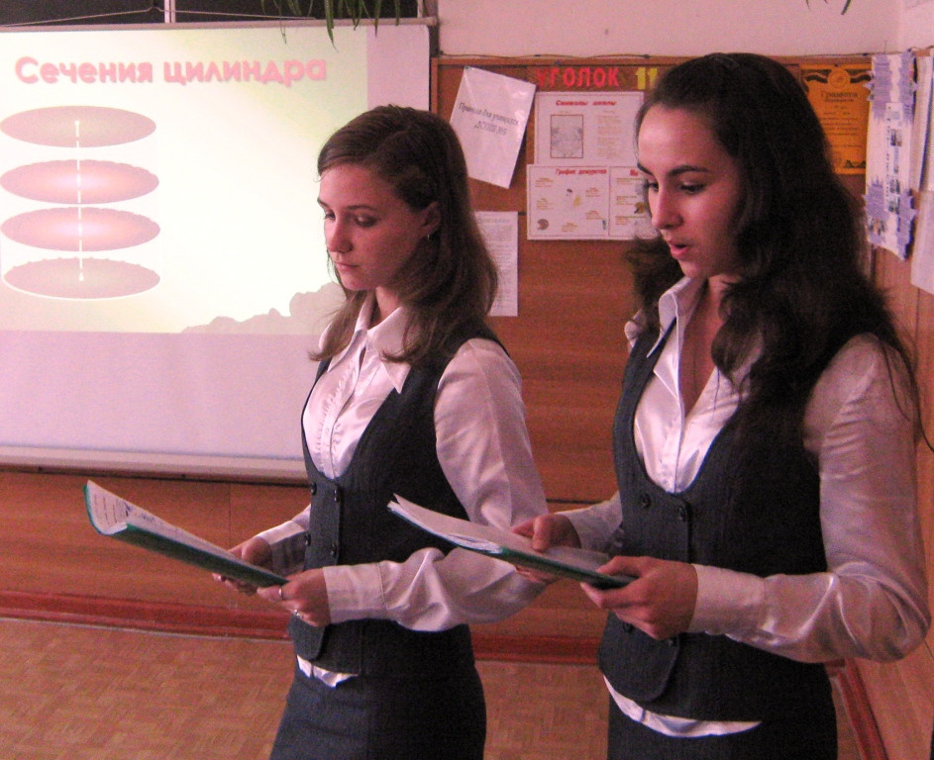
На семинаре наши учителя поделились опытом внедрения в практику работы школы учебных проектов. Были представлены три проекта «История чисел и вычислений» (Евстратенко К., 6-а кл.), «Интернет – помощник в овладении математикой» (Павликова Т., 8-б кл.), «Тела вращения» (Высоцкая А. и Соловьёва А., 11 кл.).
В заключение семинара присутствующим было предложено оценить уроки Татьяны Васильевны и Елены Владимировны. По мнению присутствующих на семинаре, уроки отличались насыщенностью материала, активностью учащихся на уроке, доброжелательной обстановкой.

